Tagalong 项目笔记
声音定位与雷达测距方案 | 更新日期 2026 年 10 月 8 日
核心方案已经确定：声音组件提供目标方向，radar 提供目标距离，自制底盘完成跟随和载物。底盘已有原型样品，当前工作是改良底盘、接入感知并验证整机闭环。

1 项目定位与范围
项目面向家用轻载搬运：用户把物品放在车上，小车跟随移动并保持距离。使用环境以室内、较平整地面为主，兼顾轻微坡度和小障碍。实际载重、速度和通行能力需通过测试确定。
制作周期约 8–10 周，第 4–5 周形成可演示 prototype。自制 PCB 在早期设计并送厂。Cargo 是主要用途，风扇等可替换载荷保留为拓展。

2 硬件分工
部分 | 当前方案 | 任务
声音感知 | 声音定位组件 | 输出声源方向；具体模块待定
Radar | FMCW 方向不变 | 提供距离；其他输出取决于模块
底盘 | 自制且已有原型 | 承载、驱动、转向，需要改良
感知处理 | Pi 或原型阶段电脑 | 处理感知数据，形成目标信息
Motion MCU | 沿用 MCU 控制方案 | 跟随、电机控制、异常停车
自制 PCB | 早期设计和送厂 | 按最终分工整合电源与接口

摄像头/CV、App 等作为后续扩展保留，本轮核心闭环以声音与 radar 为准。上述计算平台及具体型号仍需结合实际接口确认。

3 声音定位和雷达测距
基础原型建议先做水平方向角，例如目标位于车头左侧多少度。单麦音量传感器通常只提供音量或触发信号，不能直接给出方向。选型时需确认模块能输出方向，或能提供用于计算方向的同步多通道音频。
麦克风阵列利用声音到达不同麦克风的微小时间差估计方向。地面跟随可以先使用水平角度，不必把完整三维声源坐标作为基础交付要求。
声音回答往哪个方向找，radar 提供候选目标距离。控制器需要确认两项信息属于同一个目标，才能决定如何转向和前进。
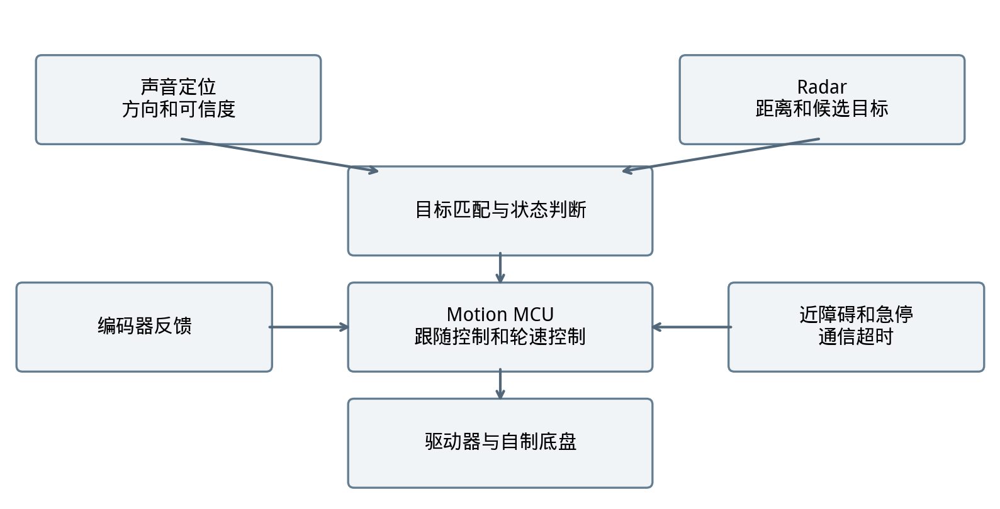
图 1 建议的数据流与控制关系。近障碍输入的具体器件及接口尚待确定。
例如，声音来自左前方的人，而 radar 同时看到桌子和另一个人。直接把声源方向与最近的距离拼在一起，可能导致误跟随。
基础验证顺序：先在单人环境估计方向；让车头朝向声源；选择与方向和历史距离变化相符的雷达候选目标；匹配不确定时停车并重新获取。若雷达只有单个距离值，缺少角度或候选目标列表，需要在受控场景中验证其适用性。

4 跟随状态与目标丢失
状态 | 车辆行为 | 状态变化条件
等待 | 停车并监听 | 检测到有效声源
对准 | 低速调整朝向 | 方向可信且有合适雷达目标
跟随 | 调整距离和朝向 | 目标信息持续有效
暂停 | 停止移动 | 目标丢失、匹配不确定、障碍或通信异常
重新获取 | 重新监听和匹配 | 获得新的可信目标

声音停止后能否继续跟随，是必须优先验证的问题。声音定位依赖用户发声；静默期间能否保持原目标，取决于雷达的跟踪能力和目标关联可靠性。
早期演示可先验证声音引导接近：用户发声，小车对准并接近。持续跟随需要另外验证用户停止发声后的表现，不能仅凭安装雷达就视为完成。

5 自制底盘的改良
方向 | 检查重点
机械与载荷 | 托盘固定、重心、转弯时货物滑动
电机与传动 | 带载起步、左右轮响应、传动间隙
控制反馈 | 编码器可靠性、低速抖动、平稳停车
供电 | 电机起步时计算板和传感器是否重启
传感器安装 | 电机噪声和振动、货物遮挡 radar
地面适应性 | 空载与带载时的坡道和小门槛表现

载重、速度、坡度和跨障能力应在明确的组合条件下测试，不能把各项单独测出的最大值直接组合成整车能力。

6 PCB 与制作计划
算法可以迭代，PCB 的电压、引脚和连接器需要尽早有依据。送厂前确认供电要求、感知端与 MCU 的通信、电机驱动与编码器、急停与近障碍输入，以及编程接口和测试点。保留模块化连接，便于更换声音组件或 radar。
阶段 | 应形成的成果
第 1–2 周 | 测试已有底盘；分别读出声音方向与雷达距离；明确接口并送 PCB
第 3 周 | 在受控环境完成初步对准、接近和停车闭环
第 4–5 周 | 轻载演示，加入目标丢失与近障碍停车，形成 prototype
第 6–7 周 | PCB 与整机调试，改善噪声、抖动、转向和带载表现
第 8 周 | 固定演示版本，重复测试并整理展示材料
第 9–10 周 | 若有时间，增强通行能力或加入 App 等扩展

7 验证目标
原 PPT 的 1.5 m 跟随距离、±0.3 m 误差、±15° 声源角度和 45 分钟续航均保留为初始目标，不代表已实现性能。
测试项 | 需要记录的条件与结果
声音方向 | 停车与电机运行时分别测量角度误差
距离与跟随 | 静止、直行、转弯和用户停下时的距离变化
目标丢失 | 用户停止发声或离开感知范围后的车辆行为
带载与续航 | 注明载重、地面、速度和工作模式
连续运行 | 误跟随、重启、通信中断以及跟随稳定性

原来的遮挡 3 秒目标需要区分停车等待和继续移动。原 PPT 的“20 cm”也需明确是最终停车间距还是触发后的制动距离，并注明速度、载重和地面条件。

8 驱动电机如何选择
轮式底盘常见候选包括有刷直流、无刷直流和步进电机。减速箱与编码器是另外两个维度；“减速电机”并不是独立的电磁类型。伺服通常指带反馈控制的系统，也可能使用有刷或无刷电机。
类型 | 特点 | 在本项目中的定位
有刷直流电机 | 配 H 桥容易调速和换向；有电刷磨损与噪声 | 优先评估减速电机加编码器
无刷直流电机 | 需要相应控制器；低速带载表现取决于反馈和控制方案 | 已有成熟驱动方案时可考虑
步进电机 | 适合步进定位；开环过载可能失步，需评估发热和效率 | 通常不作为本车首选轮驱方案

建议优先评估有刷直流减速电机加编码器。减速箱用较低输出转速换取较大输出扭矩；编码器用于轮速闭环，帮助改善带载变化和左右轮差异。这是候选路线，具体型号尚未确定。
若采用两轮差速加支撑轮，通常需要两台独立驱动电机。四轮驱动可用四台电机，也可以用两台电机加机械传动。实际数量要结合现有底盘结构确定。

选型需要的参数
先测整车总重（含电池、电子设备和最大载荷）、轮径、目标速度、最大坡度、驱动轮数量，并确认电池电压和安装空间。
轮速关系：输出转速 rpm = 60 × 车速 v ÷（π × 轮径 D）。例如轮径 0.10 m、车速 0.30 m/s，对应轮速约 57 rpm。这是负载工况的运动学需求，不能直接当作电机空载额定转速。
扭矩还需覆盖坡度、滚动阻力、加速及传动损耗；四轮滑移转向还会增加转向负载。核对持续工作能力和温升，不能把堵转扭矩当作可长期使用扭矩。驱动器需同时匹配电压、运行电流、启动和堵转瞬态，以及限流和散热条件。
参考：Pololu 25D Metal Gearmotors 产品说明，包含减速比、扭矩、电流和编码器选项。https://www.pololu.com/category/115/25d-metal-gearmotors

